汽车尾气治理m站检测设备

HT-5N型氮氧化物检测仪
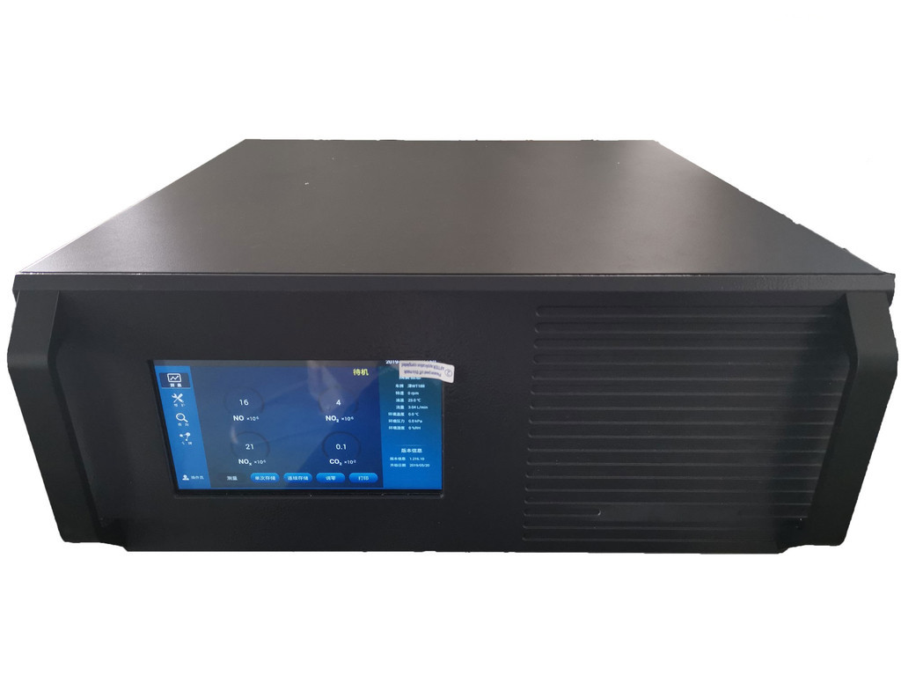
产品介绍：
汽车排放气体测试仪是我司按照新国标(GB3847-2018)开发设计的一款产品， 用于测量机动车发动机排放废气中的 NO、NO2、CO2 的浓度。
汽车排放气体测试仪(以下简称分析仪)由气体预处理单元、CO2 红外技术平 台、NO\NO2 紫外技术平台、校准单元、检测单元、显示存档单元、通讯传输单元 构成
本系统具有如下优点：
1) 采用紫外差分吸收光谱技术同时测量 NO、NO2，不受水分干扰;
2) NO2 直接光学法测量，克服传统转换器转换效率随时间降低的问题;
3) NO、NO2 响应时间小于 3S;
4) 基于安卓平台开发，人机交互良好，实现智能化控制;
5) 接口丰富，可接入油温、转速、环境温湿度压力等参数;
本产品可广泛应用于环保部门交通部门的路检和抽检、汽车年检检测线、尾气净化装置的快速检验、教学研究单位的汽车排气研究、汽车制造行业和汽车维修 4S店。
产品参数：
1) 采用 NDIR 平台检测 CO2 浓度;
2) 采用 UVDOAS 平台检测 NO/NO2 浓度;
3) 满足新环保标准
4) 安卓屏显示
5) 测量气体： CO2、NO、NO2
6) 测量范围：
CO2 0～18.0%
NO 0～4000×10-6
NO2 0～1000×10-6
油温：0～150°C
转速：0~9999rpm
7) 预热时间： 不大于 30 分钟
8) 分辨力: CO2 0.01%
NO 1×10-6
NO2 1×10-6
油温： 0.1°C
转速： 1rpm 9) 示值误差：
通道 | 量 程 | 示 值 误 差
CO2 | (0.0～16.0) % | ±0.3%或±3%(相对误差)
CO2 | (16.1～18.0)% | ±5%(相对误差)
NO | (0～5000) ×10-6 | 25×10-6 或±4%(相对误  差)
NO2 | (0～1000) ×10-6 | 25×10-6 或±4%(相对误  差)
10) 重复性：
CO2：(0～10)%量程：≤±2% \ NO：(0～5000)×10-6 量程：≤±2% NO2：(0～1000)×10-6 量程：≤±2%
11) 响应时间：
系统响应时间 T90≤8s;
12) 零点漂移：≤±2%F.S./d(漂移超过±10%F.S.时，分析仪自动锁止)
13) 量程漂移：≤±2%F.S./d(漂移超过±10%F.S.时，分析仪自动锁止)
14) 输出接口： RS-232
15) 采样流量：2.0L/min±0.2L/min(流量太低会触发报警，分析仪自动锁定， 停止测量)
16) 环境温度： 0～40℃
17) 相对湿度： 20%～85%
18) 电源电压： 220V10% 50Hz1%
19) 消耗功率： 约 60W
20) 体 积：485mm×160mm×545mm
- 青岛海特尔公司提供本仪器全面的技术支持和售后服务！本公司专业生产各种水质检测仪分析仪，水质采样器,CEMS系统烟尘烟气监测仪，粉尘、大气、气体采样器分析仪！广泛用于环保局、环境监测站、第三方检测公司等。欢迎来电咨询！

